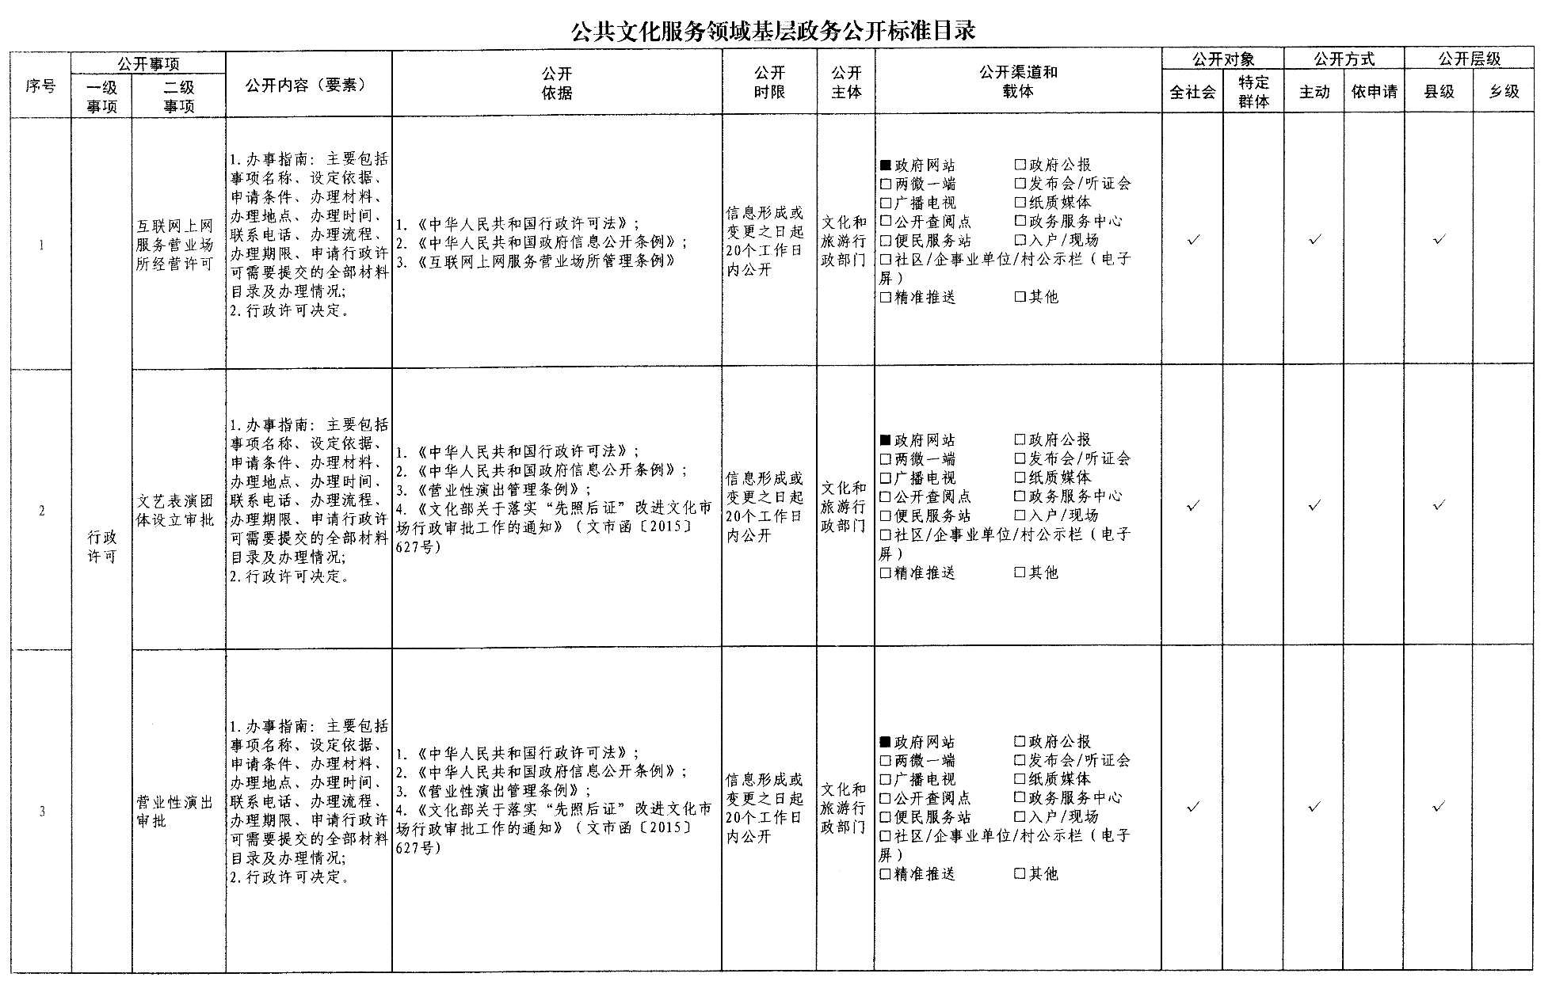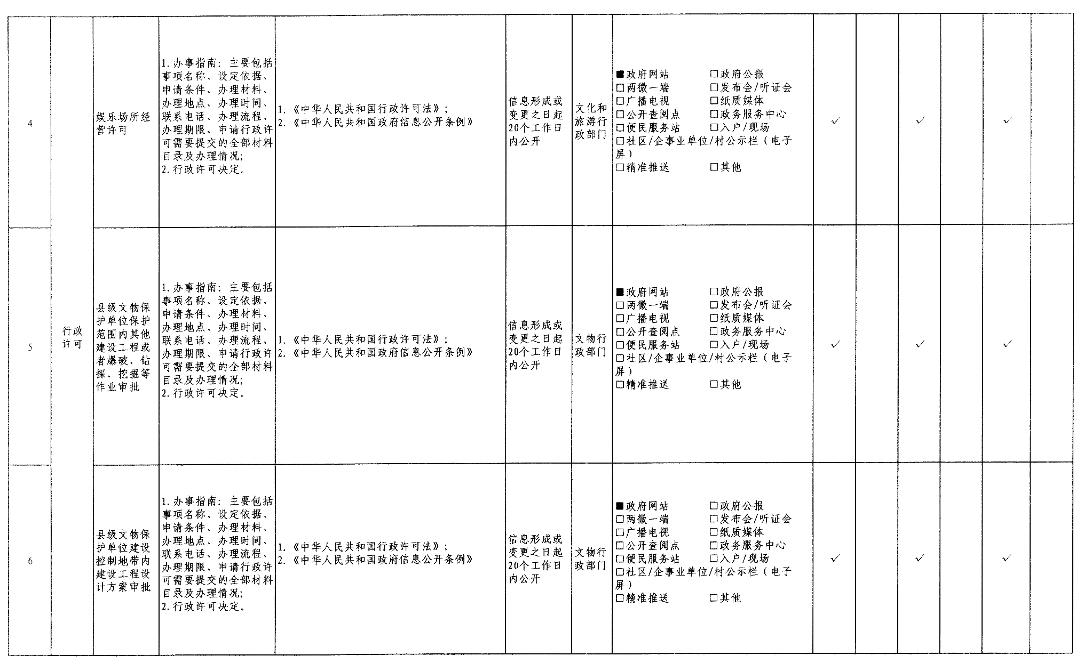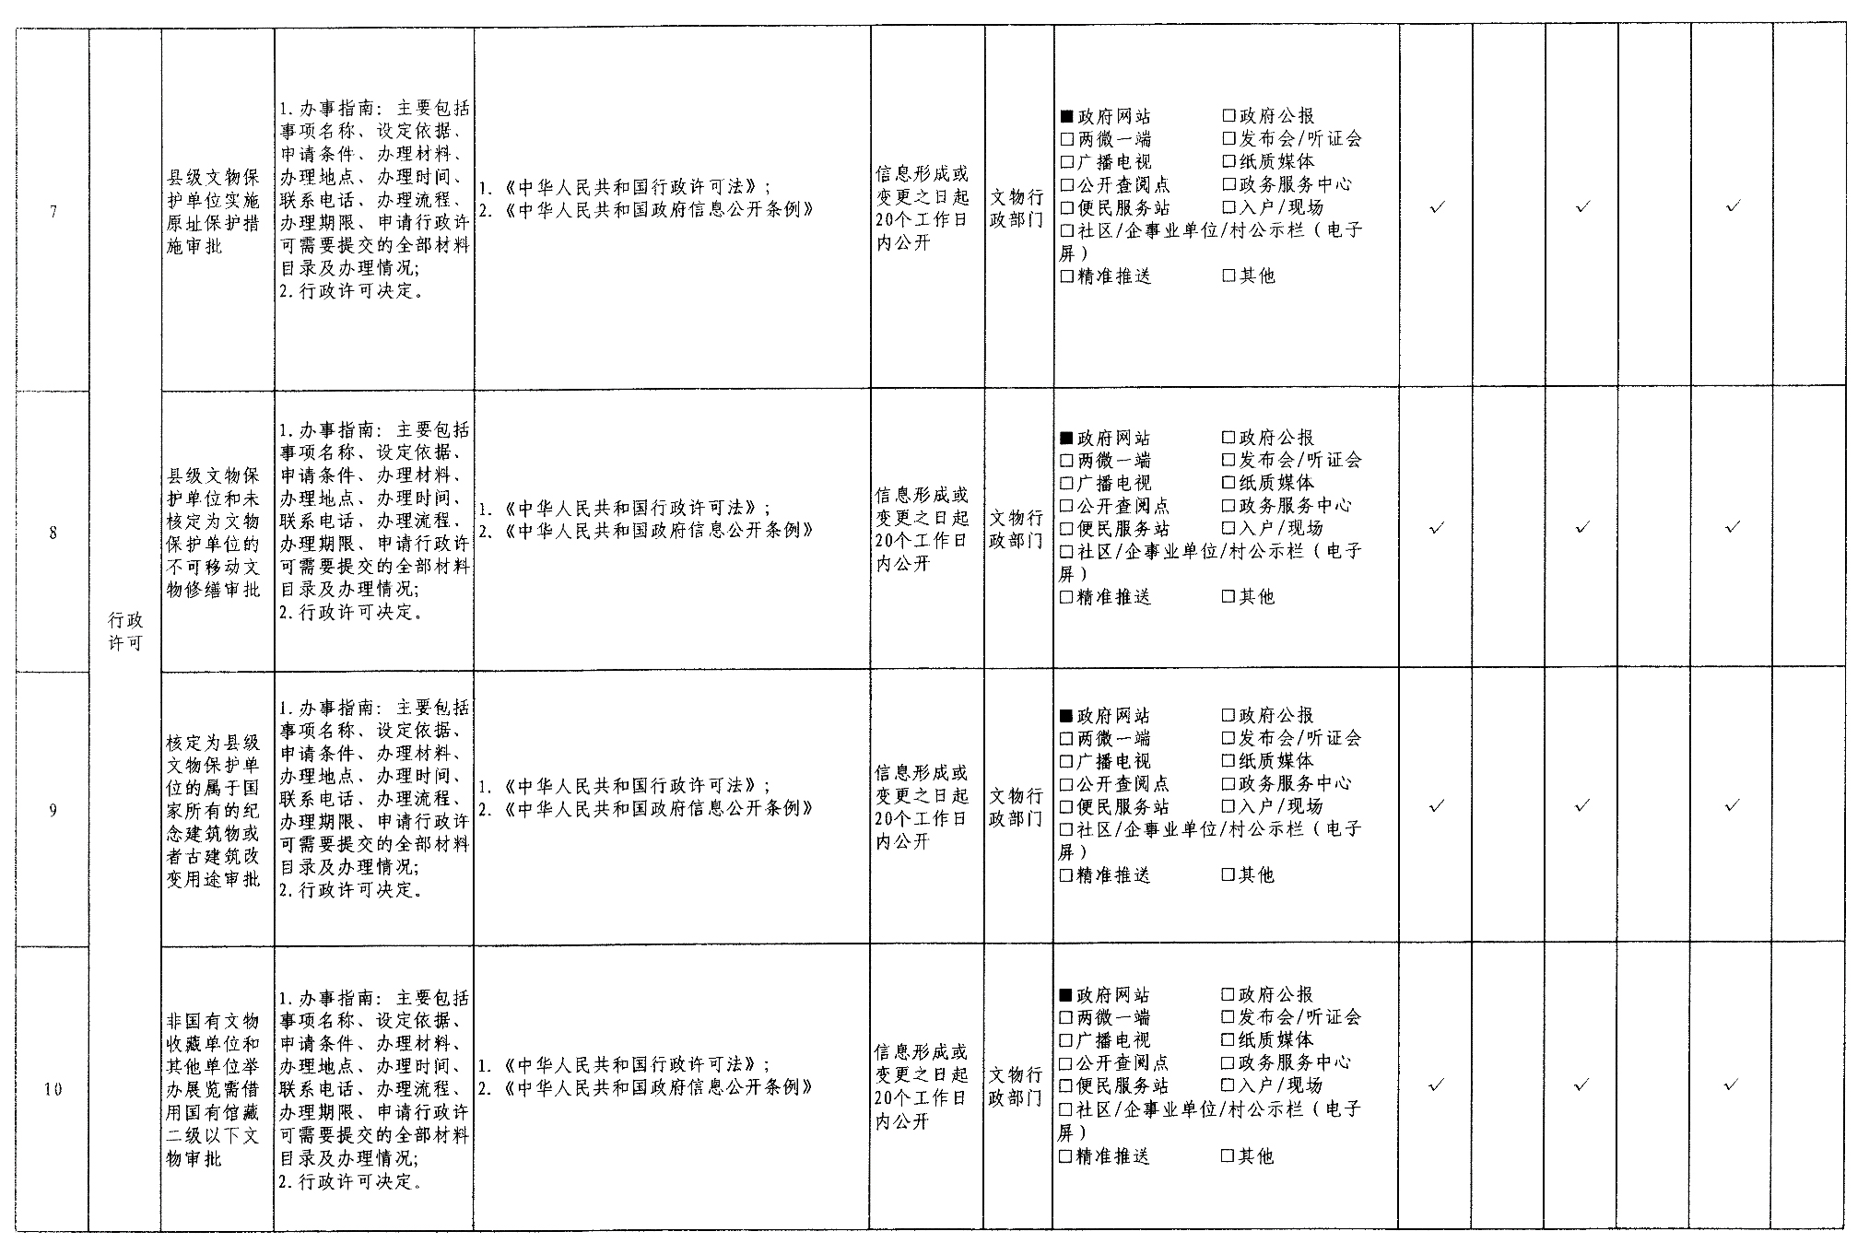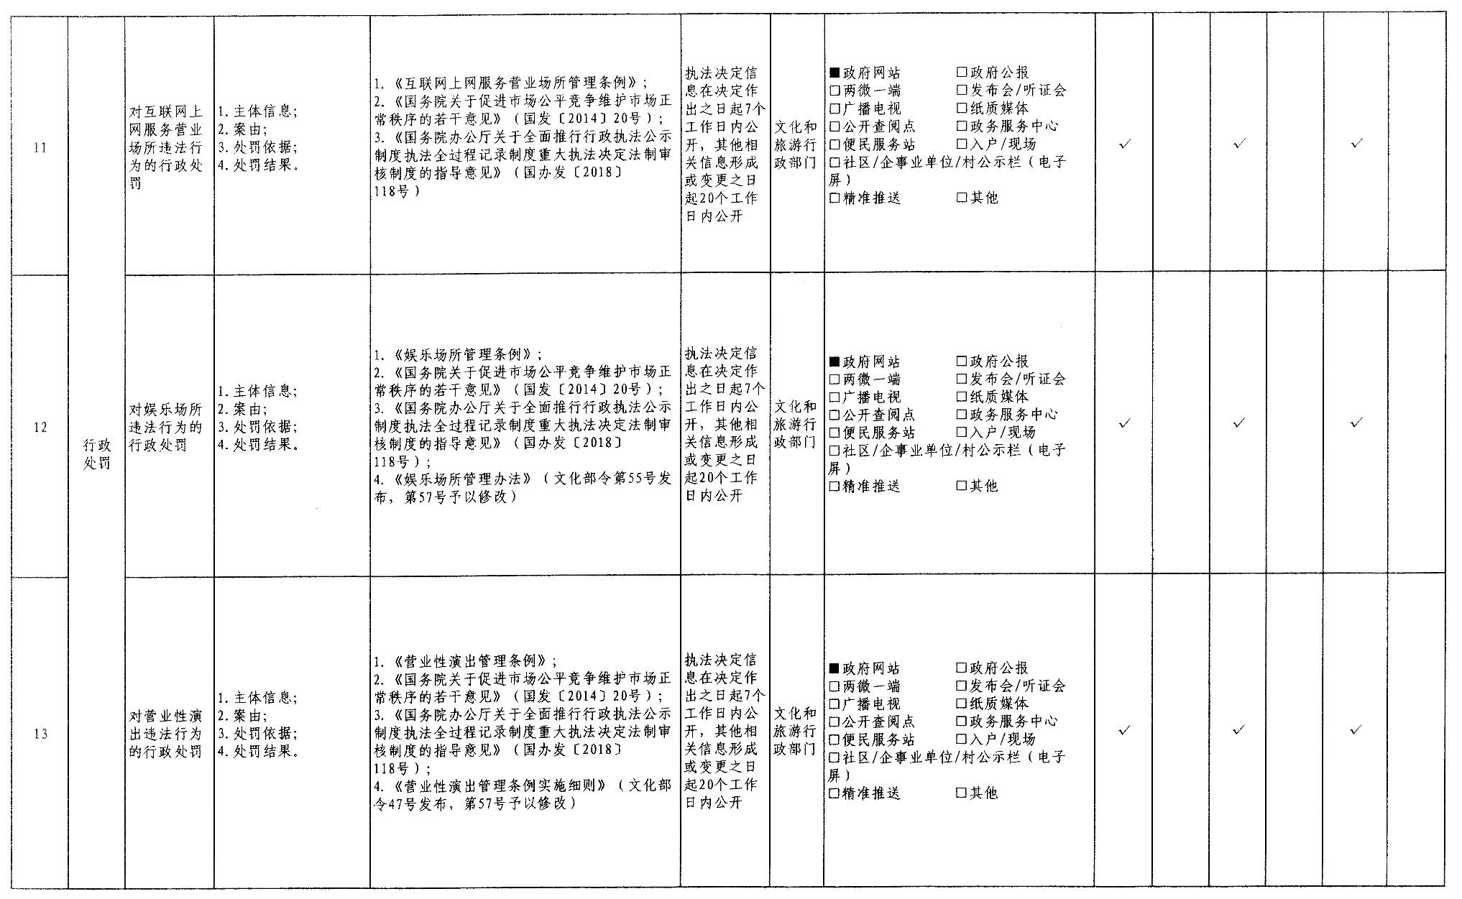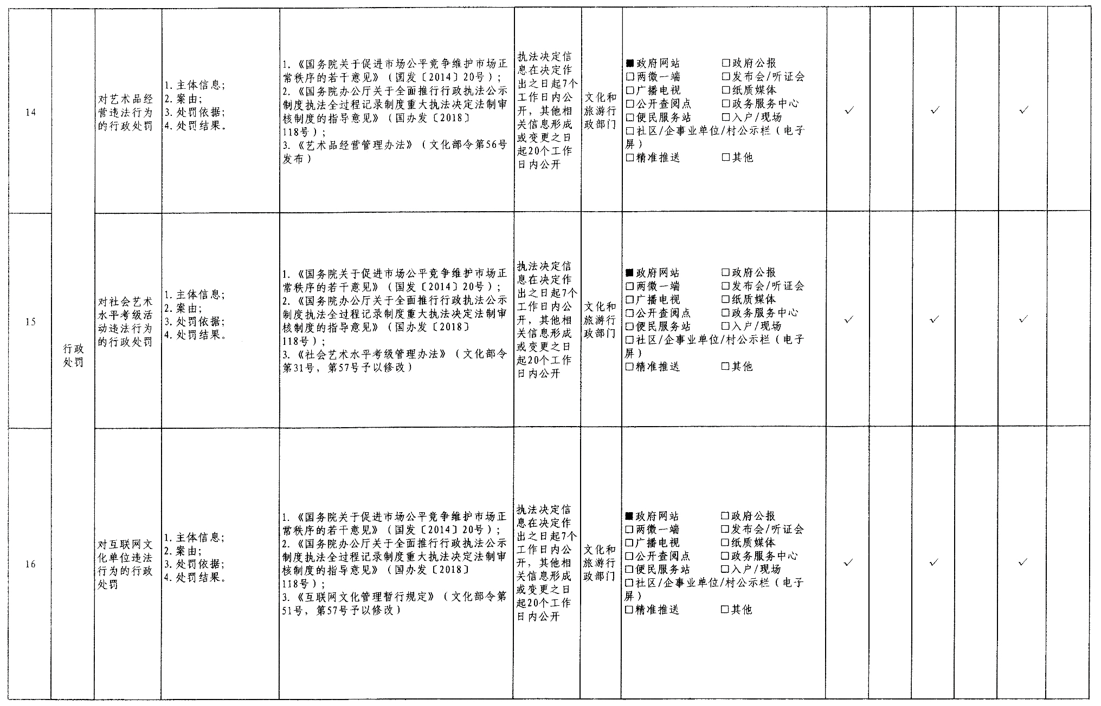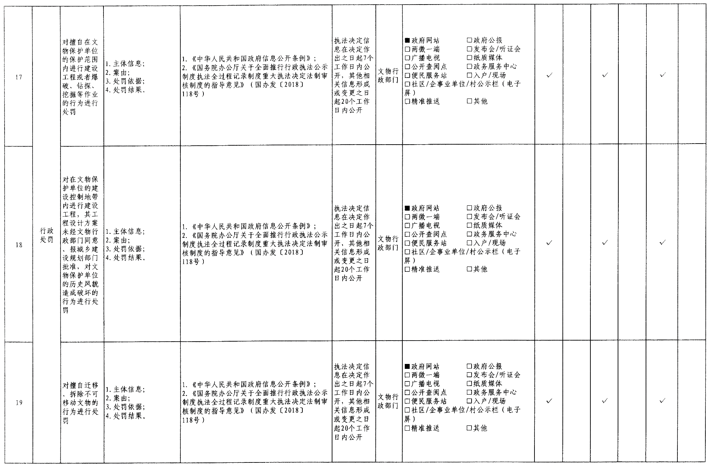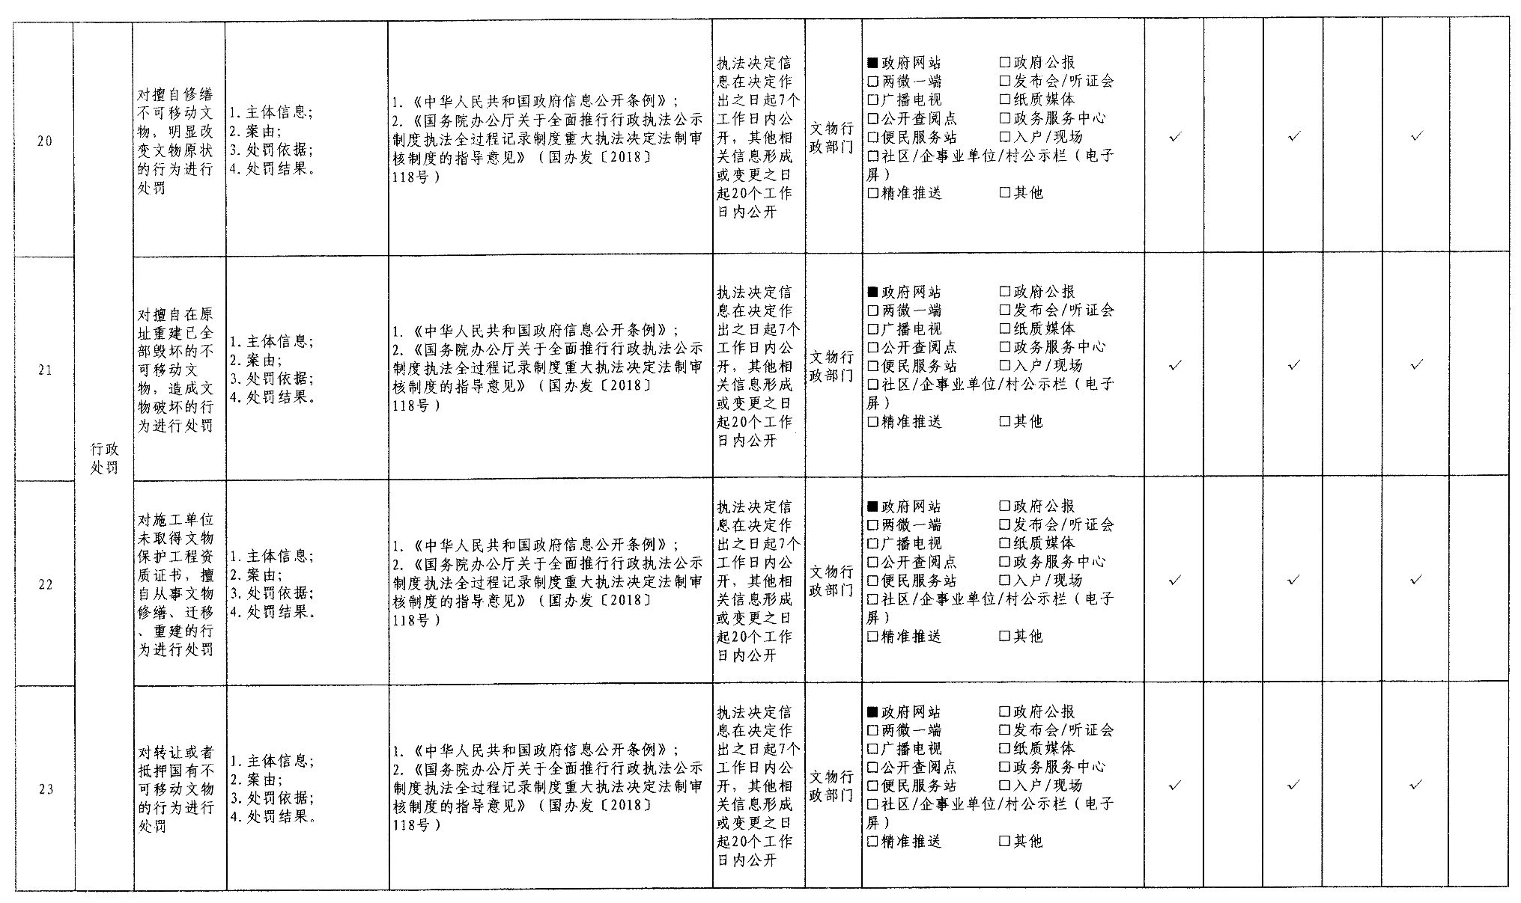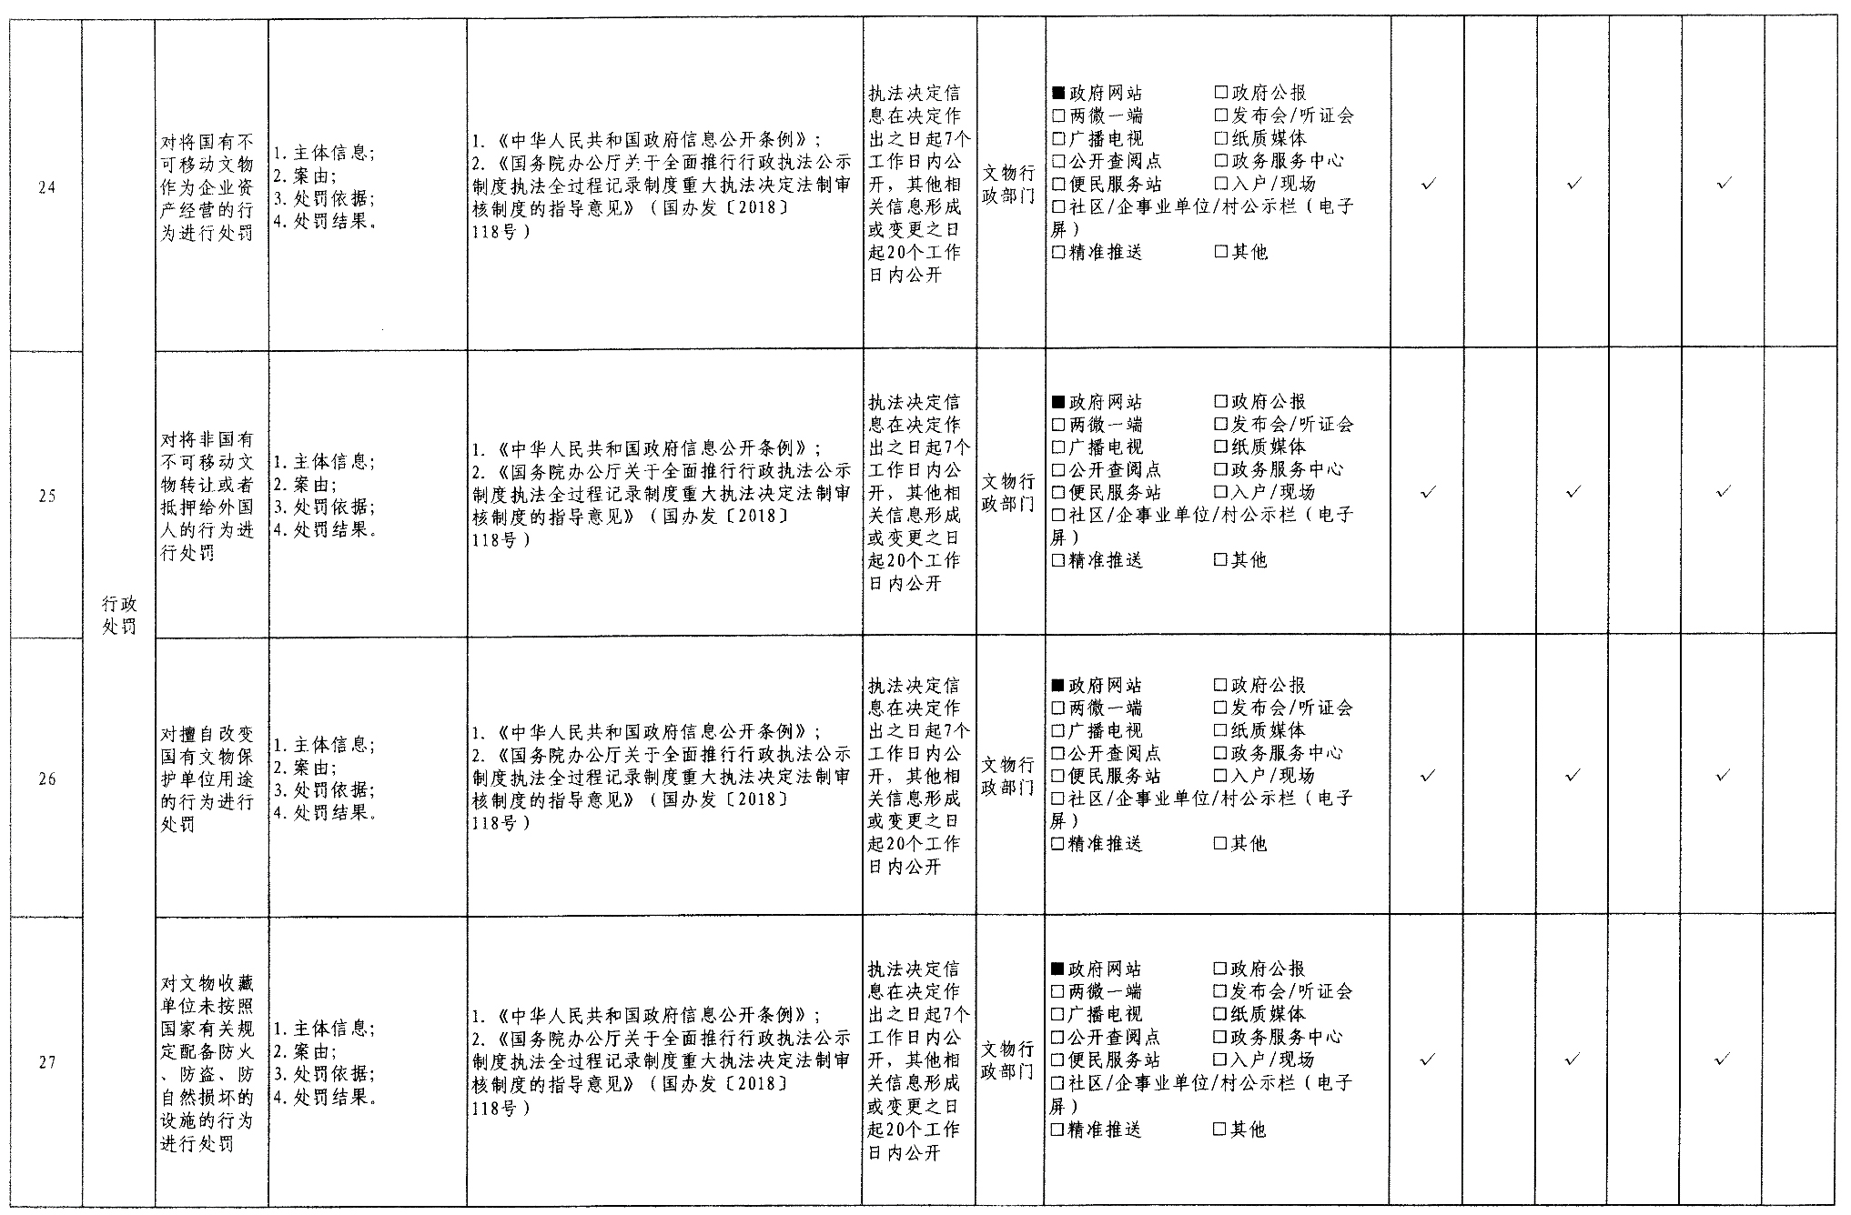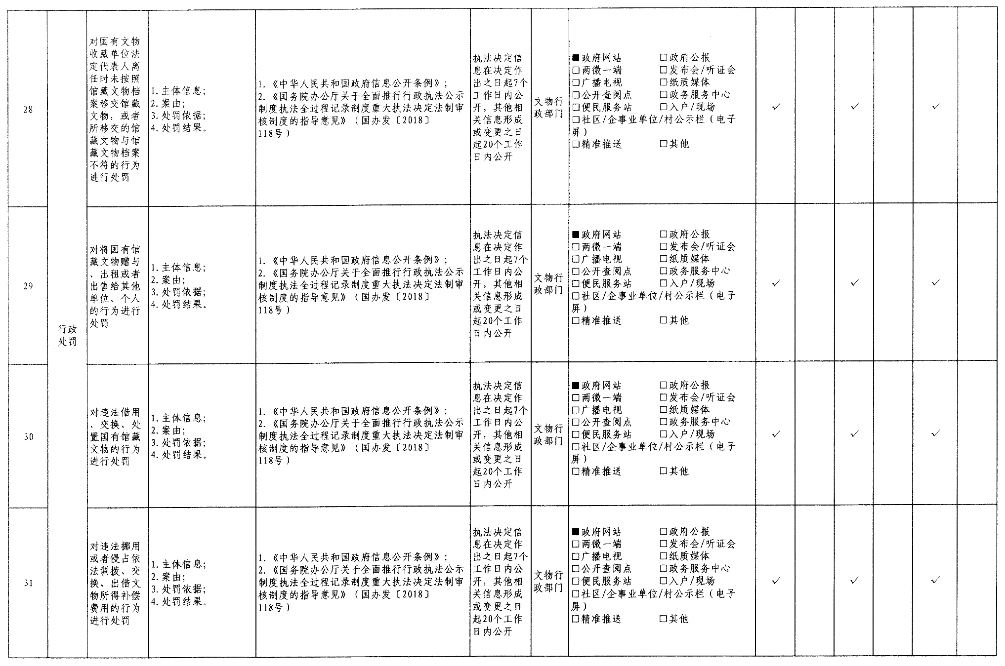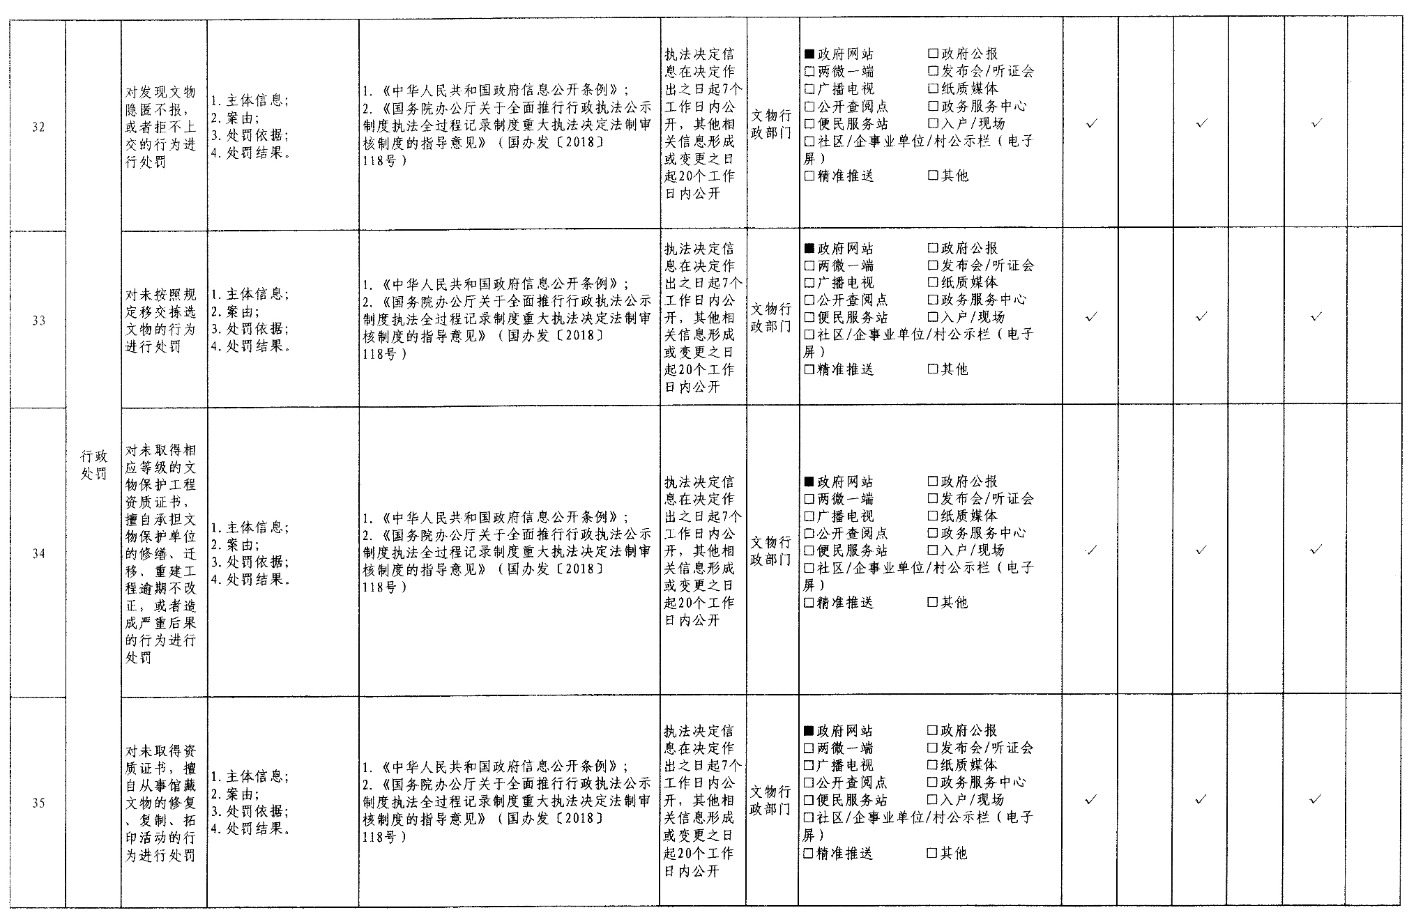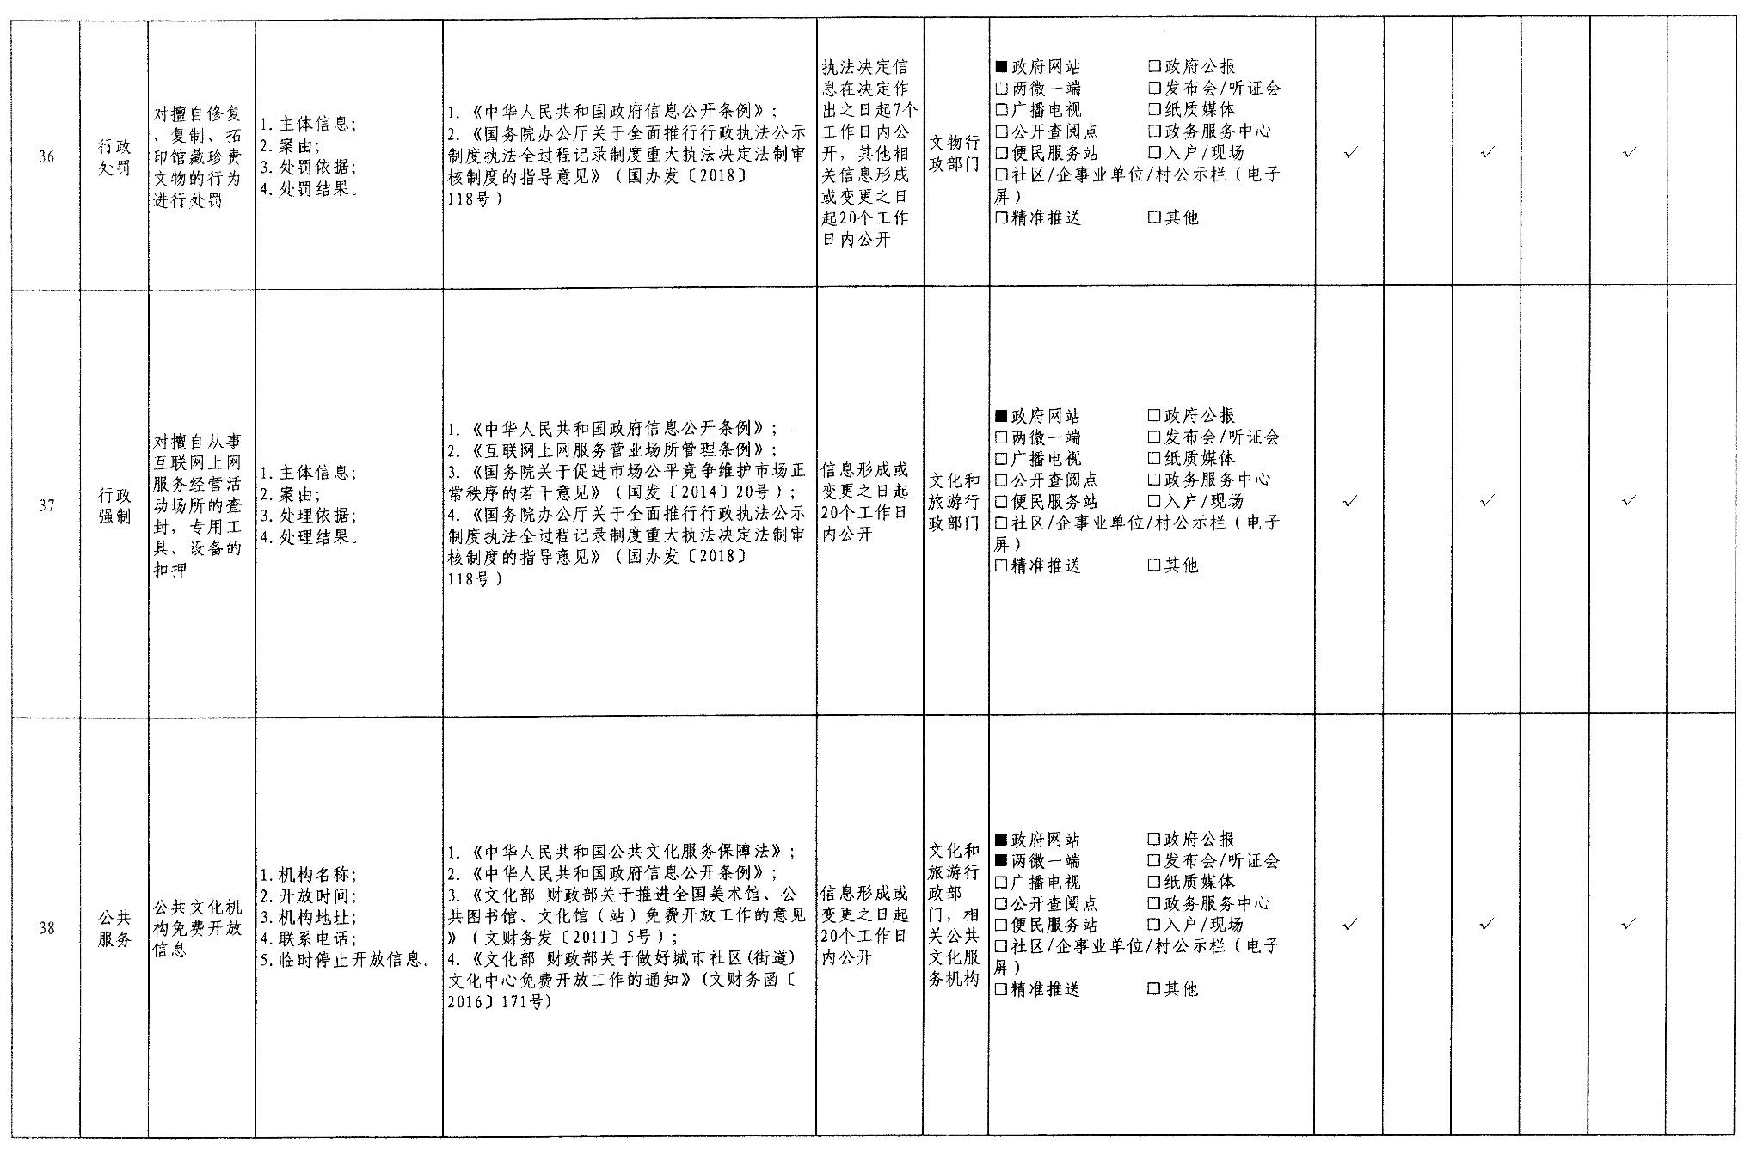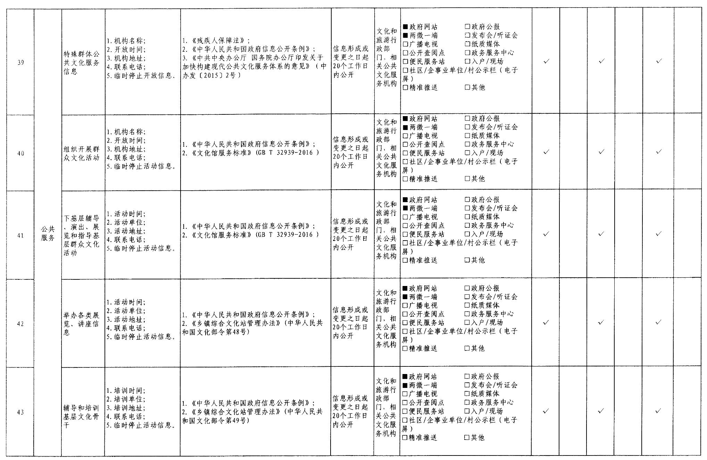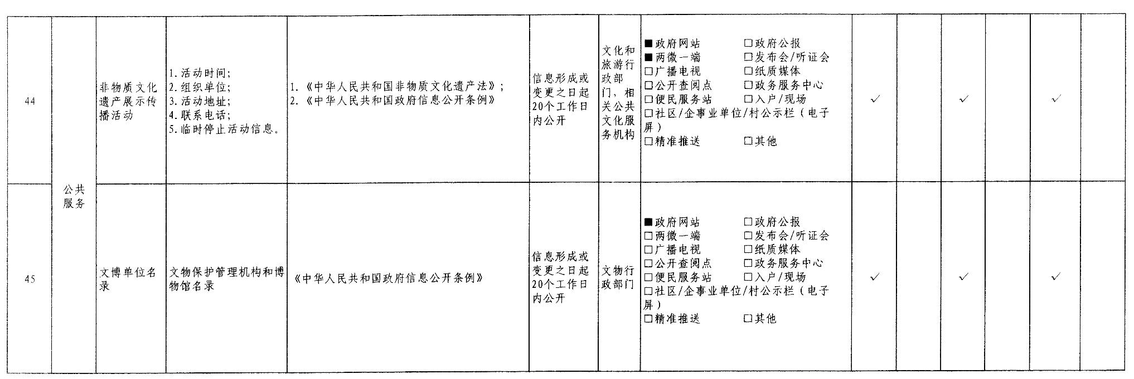

有权限但没有执行过的事项：
序号1、互联网上网服务营业场所经营许可
序号2、文艺表演团体设立审批
序号4、娱乐场所经营许可
序号38、公共文化机构免费开放信息
序号39、特殊群体公共文化服务信息
序号40、组织开展群众文化活动
序号41、下基层辅导、演出、展览和指导基层群众文化活动
序号42、举办各类展览、讲座信息
序号43、辅导和培训基层文化骨干
序号44、非物质文化遗产展示传播活动
序号45、文博单位名录

没有权限的事项：
序号3、营业性演出审批
序号5、县级文物保护单位保护范围内其他建设工程或者爆破、钻探、挖掘等作业审批
序号6、县级文物保护单位建设控制地带内建设工程设立方案审批
序号7、县级文物保护单位实施原址保护措施审批
序号8、县级文物保护单位和未核定为文物保护单位的不可移动文物修缮审批
序号9、核定为县级文物保护单位的属于国家所有的纪念建筑物或者古建筑改变用途审批
序号10、非国有文物收藏单位和其他单位举办展览需借用国有馆藏二级以下文物审批
序号11、对互联网上网服务营业场所违法行为的行政处罚
序号12、娱乐场所违法行为的行政处罚
序号13、对营业性演出违法行为的行政处罚
序号14、对艺术品经营违法行为的行政处罚
序号15、对社会艺术水平考级活动违法行为的行政处罚
序号16、对互联网文化单位违法行为的行政处罚
序号17、对擅自在文物保护单位的保护范围内进行建设工程或者爆破、钻探、挖掘等作业的行为进行行政处罚
序号18、对在文物保护单位的建设控制地带内进行建设工程,其工程设计方案未经文物行政部门同意、报城乡建设规划部门批准,对文物保护单位的历史风貌造成破坏的行为进行处罚
序号19、对擅自迁移、拆除不可移动文物的行为进行处罚
序号20、对擅自修缮不可移动文物、明显改变文物原状的行为进行处罚
序号21、对擅自在原址重建已全部毁坏的不可移动文物,造成文物破坏的行为进行处罚
序号22、对施工单位未取得文物保护工程资质证书,擅自从事文物修缮、迁移、重建的行为进行处罚
序号23、对转让或者抵押国有不可移动文物的行为进行处罚
序号24、对将国有不可移动文物作为企业资产经营的行为进行处罚
序号25、对将国有不可移动文物转让或者抵押给外国人的行为进行处罚
序号26、对擅自改变国有文物保护单位用途的行为进行处罚
序号27、对文物收藏单位未按照国家有关规定配备防火、防盗、防自然损坏的设施的行为进行处罚
序号28、对国有文物收藏单位法定代表人离任时未按照馆藏文物档案移交馆藏文物,或者所移交的馆藏文物与馆藏文物档案不符的行为进行处罚
序号29、对将国有馆藏文物赠与、出租或者出售给其他单位、个人的行为进行处罚
序号30、对违法借用、交换、处置国有馆藏文物的行为进行处罚
序号31、对违法挪用或者侵占依法调拨、交换、出借文物所得补偿费用的行为进行处罚
序号32、对发现文物隐匿不报，或者拒不上交的行为进行处罚
序号33、对未按照规定移交拣选文物的行为进行处罚
序号34、对未取得相应等级的文物保护工程资质证书,擅自承担文物保护单位的修缮、迁移、重建工程逾期不改正,或者造成严重后果的行为进行处罚
序号35、对未取得资质证书，擅自从事馆藏文物的修复、复制、拓印活动的行为进行处罚
序号36、对擅自修复、复制、拓印馆藏珍贵文物的行为进行处罚
序号37、对擅自从事互联网上网服务经营活动场所的查封，专用工具、设备的扣押

